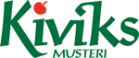

PRESSINFORMATION november 2009

Svensk glögg på tivoli i köpenhamn

Nu har alla danskar möjlighet att prova riktig svensk glögg. Fram till jul kommer det att finnas ett stånd som serverar varm glögg till alla frusna tivoli-besökare.
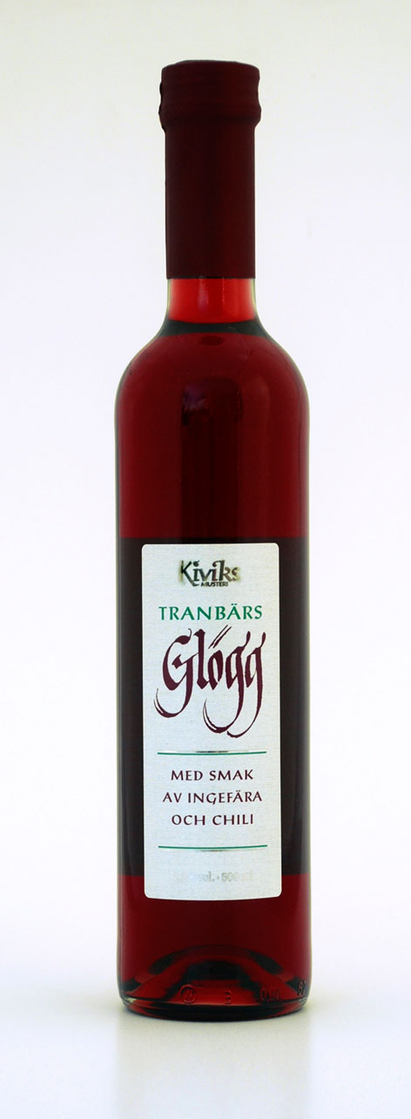
Genom ett samarbete med Kiviks Musteri har danskarna möjlighet att fira en lite svenskare jul. Bland alla karuseller och andra attraktioner på Tivoli i Köpenhamn, går det nu även att muntra upp sig med lite svensk glögg.

- Det är i ganska blygsam skala. Vi kan väl se det mer som ett kulturutbyte. Svenskarna har ju länge uppskattat den danska julölen. Nu får danskarna möjlighet att smaka på en typisk svensk jultradition, säger Mikael Ek, marknadschef Kiviks Musteri.

Förutom olika sorters glögg får besökarna på Tivoli även möjlighet att smaka Varm & Kall, ett äppelvin smaksatt med kanel, som nu vintertid naturligtvis serveras varm.

- Den är väldigt uppskattad och finns precis som glöggen i en barnvänlig variant, säger Mikael Ek.

För ytterligare information kontakta
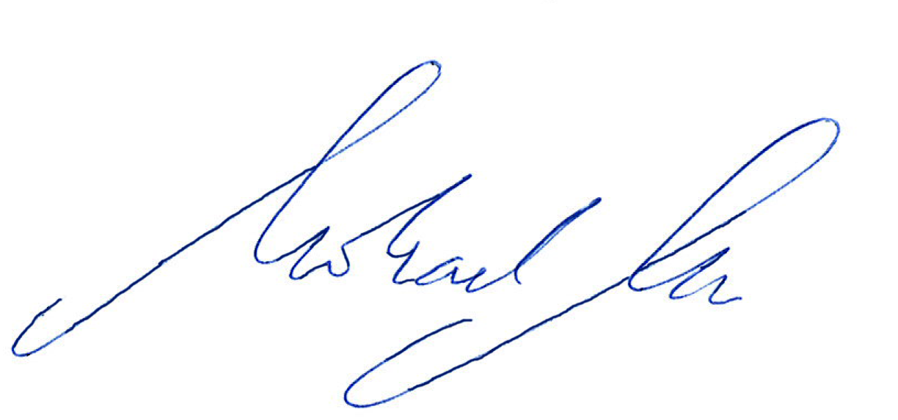
Mikael Ek
Marknadschef
Kiviks Musteri AB
Tel: 0414-719 00
e-mail: mikael.ek@kiviksmusteri.se

för högupplösta bilder: http://www.kiviks.se/press.

Kiviks Musteri AB ingår i det familjeägda Kivik Holding, som drivs av fjärde generationen Åkesson.
Musteriet ligger kvar på sin ursprungliga plats, mitt bland äppelodlingarna på Österlen. I koncernen
ingår även Åkesson Vin och Kronovalls Vinslott.

